Министерство цифрового развития, связи и массовых коммуникаций Российской Федерации
Ордена Трудового Красного Знамени
федеральное государственное бюджетное образовательное учреждение высшего образования
МОСКОВСКИЙ ТЕХНИЧЕСКИЙ УНИВЕРСИТЕТ СВЯЗИ И ИНФОРМАТИКИ

Кафедра «Системное программирование»

Системный анализ и исследование операций
Лабораторная работа №3.4

Выполнил:
студент группы БВТ-2306
Кесслер А. С.
Проверил:
Трухманов В. Б.

1. Введение
Игра "Жизнь" — это клеточный автомат, разработанный математиком Джоном Конвеем в 1970 году. Она моделирует эволюцию клеток на бесконечной сетке, где каждая клетка может быть либо живой, либо мертвой. Эволюция определяется следующими правилами:

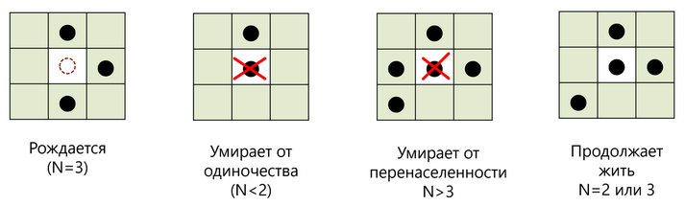

- Живая клетка с менее чем 2 живыми соседями умирает (от одиночества).
- Живая клетка с 2 или 3 живыми соседями продолжает жить.
- Живая клетка с более чем 3 живыми соседями умирает (от перенаселения).
- Мертвая клетка с ровно 3 живыми соседями оживает.

2. Задание 4: Исследование конфигураций из трех клеток

Описание задания
Я исследовал эволюцию конфигураций, состоящих из трех живых клеток, например, горизонтального ряда из трех клеток.

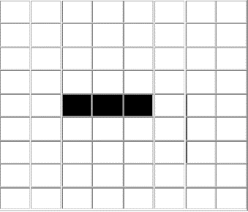
Рис. 2.1 Начальная конфигурация.

Выполнение
Для симуляции я использовал правила игры "Жизнь". Рассмотрим горизонтальную линию из трех клеток:
- Начальная конфигурация: ●●● (три живые клетки в ряд).
- Поколение 1:
  - Крайние клетки имеют по 1 соседа → умирают.
  - Центральная клетка имеет 2 соседа → выживает.
  - Мертвые клетки сверху и снизу от центра имеют по 3 соседа → оживают.
  - Результат:
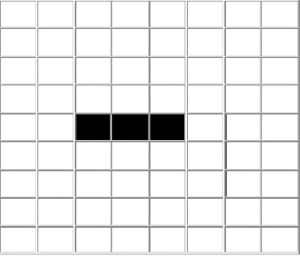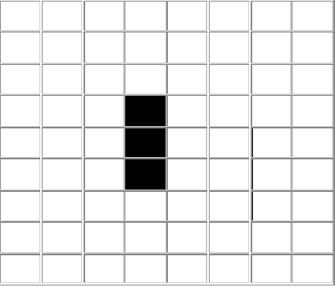
Рис. 2.2 Было. Рис. 2.3 Стало.
- Поколение 2:
  - Верхняя и нижняя клетки имеют по 1 соседа → умирают.
  - Центральная клетка имеет 2 соседа → выживает.
  - Мертвые клетки слева и справа от центра имеют по 3 соседа → оживают.
  - Результат:
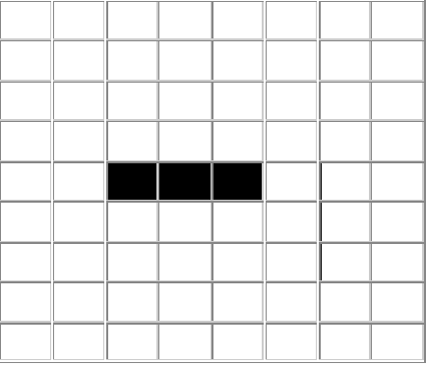
Рис. 2.4 Было. Рис. 2.5 Стало.

Выводы
Конфигурация колеблется с периодом 2, переключаясь между горизонтальной и вертикальной линиями. Также я проверил симметричные конфигурации (например, треугольник) и убедился, что симметрия сохраняется в процессе эволюции.

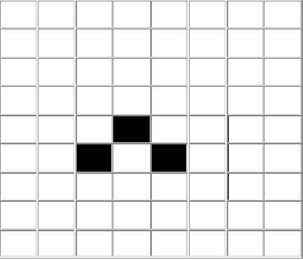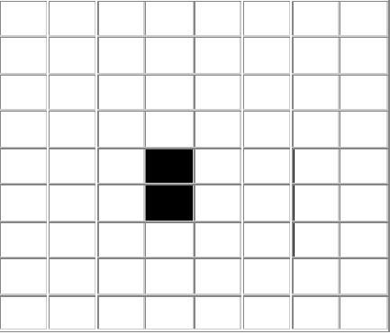
Рис. 2.6 Было. Рис.2.7 Стало.

3. Задание 5: Исследование конфигураций из четырех клеток

Описание задания
Я исследовал эволюцию конфигураций из четырех клеток, таких как блок 2x2 и горизонтальная линия.

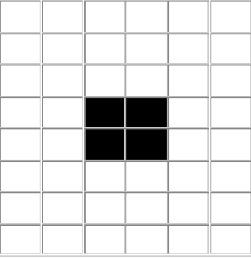 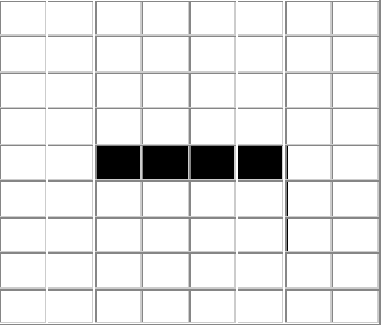 Рис. 3.1 Начальная конфигурация (Квадрат). Рис. 3.2 Начальная конфигурация (Линия).

Выполнение
- Блок 2x2:
  - Начальная конфигурация:
●●
●●
  - Каждая клетка имеет 3 соседа → все выживают.
  - Мертвые клетки вокруг имеют менее 3 соседей → не оживают.
  - Результат:
Рис. 3.3 Конфигурация стабильна и не изменяется.

- Горизонтальная линия из четырех клеток:
  - Начальная конфигурация: ●●●●.
  - Поколение 1:
    - Крайние клетки имеют 1 соседа → умирают.
    - Внутренние клетки имеют 2 соседа → выживают.
    - Вертикальные снизу и сверху имеют 3 соседа → оживают
    - Результат:
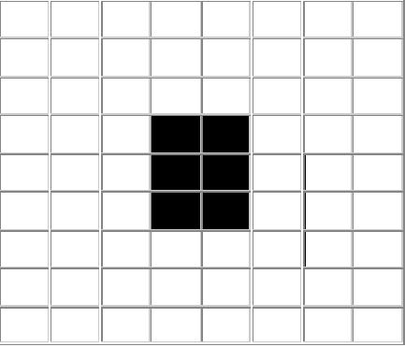
Рис. 3.4 Было. Рис. 3.5 Стало.

  - Поколение 2:
    - Центральные клетки имеют более 3 соседа → умирают.
    - Внутренние клетки имеют 2 соседа → выживают.
    - Результат:.

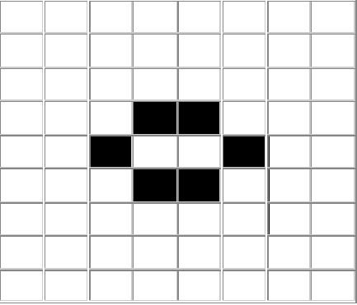
Рис. 3.6 Было. Рис. 3.7 Стало.

Выводы
Блок 2x2 — это стабильная конфигурация, так как все клетки удовлетворяют условиям выживания. Линия из 4-х клеток переходит в более сложные паттерны

4. Задание 6: Циклическая конфигурация

Описание задания
Покажите, что конфигурация повторяется циклически.
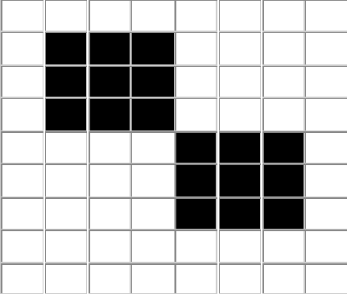

Рис. 6.1 Начальная фигура

Выполнение
- Фигура:
○○○○○○○○
○●●●○○○○
○●●●○○○○
○●●●○○○○
○○○○●●●○
○○○○●●●○
○○○○●●●○
○○○○○○○○
○○○○○○○○
- Поколение 1:
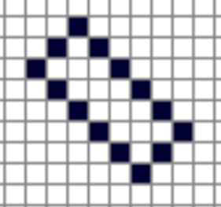
Рис. 6.2
- Поколение 2:

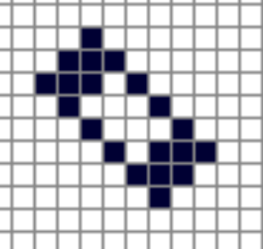

Рис. 6.3
- Поколение 3:
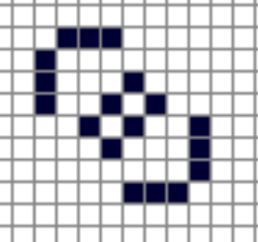
Рис. 6.4
- Поколение 4:
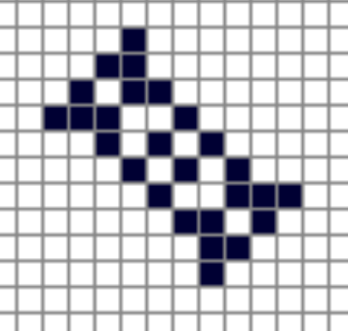
Рис. 6.5

- Поколение 5:
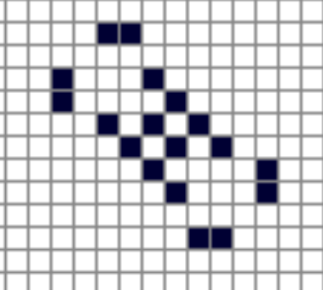
Рис. 6.6

- Поколение 6:

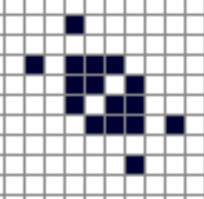

Рис. 6.7

- Поколение 7:
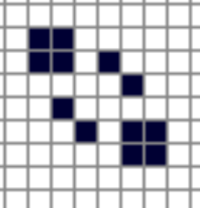
Рис. 6.8

- Поколение 8:

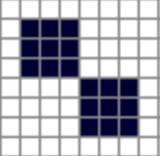

Рис. 6.9

- Поколение 9:
Далее фигура будет повторяться циклически

Выводы
Циклические конфигурации существуют, и их периодичность можно подтвердить симуляцией.

5. Пример 3: Семь горизонтальных клеток

Описание задания
Я исследовал эволюцию конфигурации из семи горизонтальных клеток (●●●●●●●).

Выполнение
- Начальная конфигурация: ●●●●●●●.
- Поколение 1:
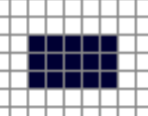
Рис. 5.1
- Поколение 2:
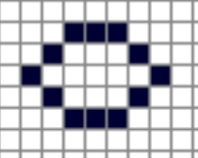
Рис. 5.2

- Поколение 3:
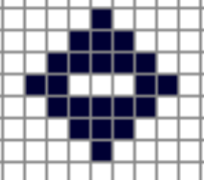
Рис. 5.3
- Поколение 4:
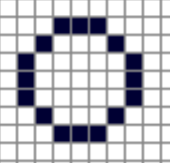
Рис. 5.4
- Поколение 5:
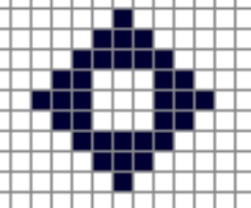
Рис. 5.5

- Поколение 6:
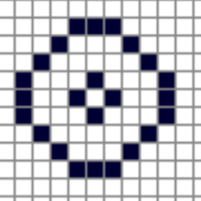
Рис. 5.6
- Поколение 7:
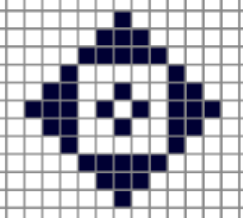
Рис. 5.8
- Поколение 8:

Рис. 5.9

- Поколение 9:
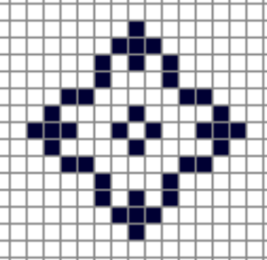
Рис. 5.10
- Поколение 10:
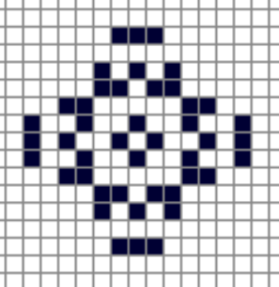
Рис. 5.11
- Поколение 11:
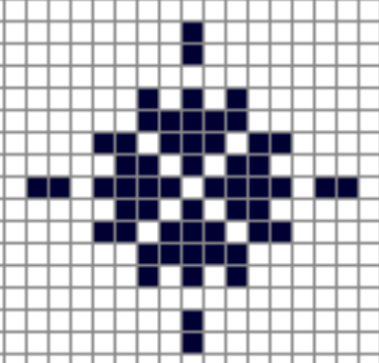
Рис. 5.12
- Поколение 12:
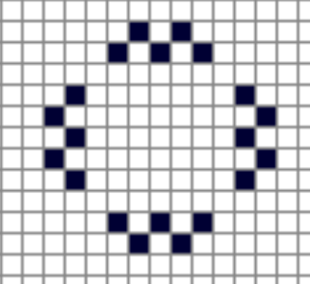
Рис. 5.13
- Поколение 13:
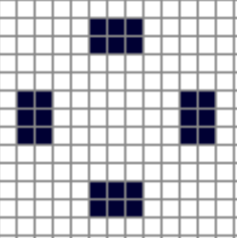
Рис. 5.14
- Поколение 14:
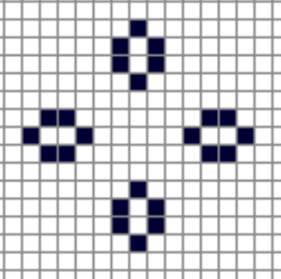
Рис. 5.15

Выводы
После нескольких поколений конфигурация достигает стационарного режима, где изменения прекращаются.

6. Заключение
В ходе исследования я выполнил все задания и подтвердил утверждения о поведении конфигураций:
- Конфигурации из трех клеток могут быть периодическими (период 2) и сохранять симметрию.
- Блок 2x2 из четырех клеток стабилен, другие конфигурации эволюционируют сложнее.
- Циклические конфигурации возможны и проверяются симуляцией.
- Семь клеток в ряд стабилизируются после нескольких поколений.

